2. Организация дорожного движения в непосредственной близости от МБДОУ «Детский сад №44» с размещением соответствующих технических средств организации дорожного движения,
маршруты движения детей и расположение парковочных мест
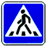
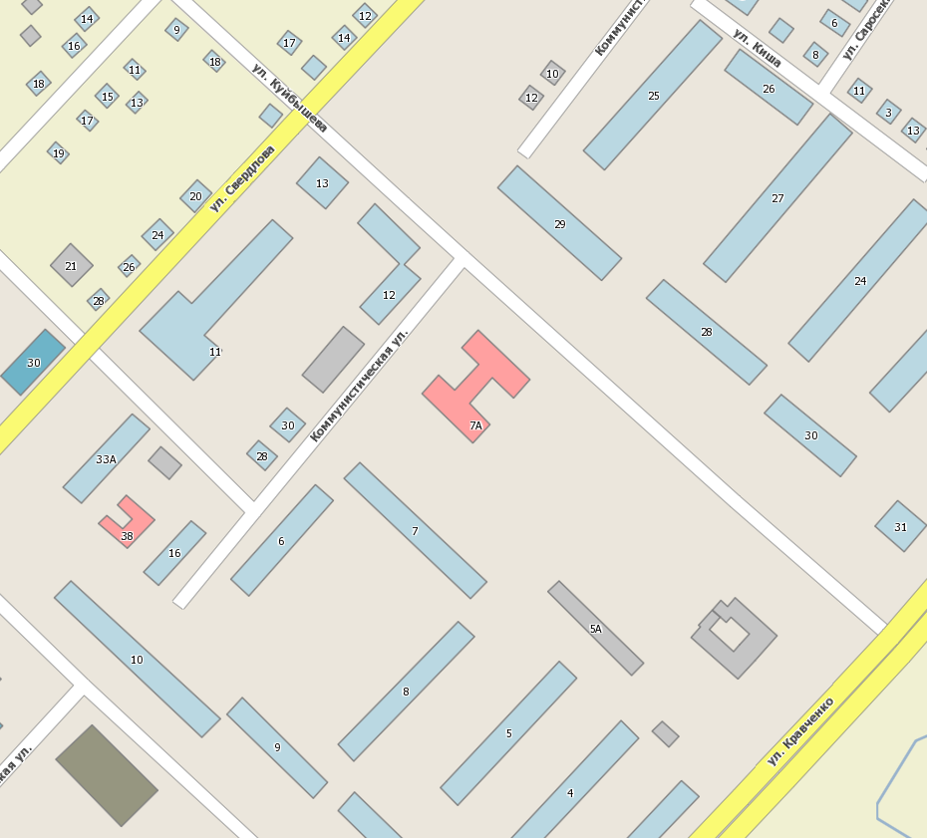

пути движения транспорта

